# Лабораторная работа № 7

## Автоассоциативные сети с узким горлом

Цель работы: исследование свойств автоассоциативных сетей с узким горлом, алгоритмов обучения, а также применение сетей для выполнения линейного и нелинейного анализа главных компонент набора данных

Студент Мариничев И.А.

Группа М8О-408Б-19

Вариант 2

Автоэнкодер представляет из себя две нейронные сети: кодирующую и декодирующую. На вход подаются данные, которые кодирующая нейронная сеть (энкодер) преобразует в скрытое пространство меньшей размерности, после чего декодирующая нейронная сеть (декодер) пытается восстановить их из скрытого пространства в пространство размерности входных данных.

encoder = nn.Sequential(  
 nn.Linear(in_features=dim_1, out_features=dim_2),  
 nn.Linear(in_features=dim_2, out_features=dim_3),  
 nn.Tanh()  
)  
  
decoder = nn.Sequential(  
 nn.Linear(in_features=dim_3, out_features=dim_2),  
 nn.Linear(in_features=dim_2, out_features=dim_1),  
 nn.Tanh()  
)

Определим функцию обучения на батчах. Обучим модель. Посмотрим на график функции потерь, вычисляющей MSE между исходными и полученными данными.

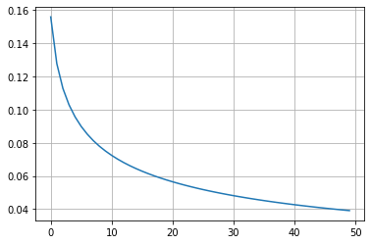

И посмотрим на наши результаты.

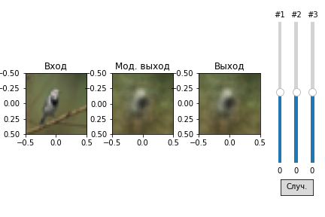

Выводы: в ходе данной работы была построена автоассоциативная сеть, которая была использована для выполнения линейного и нелинейного анализа главных компонент набора данных. После 50 эпох обучения были получены верные результаты.